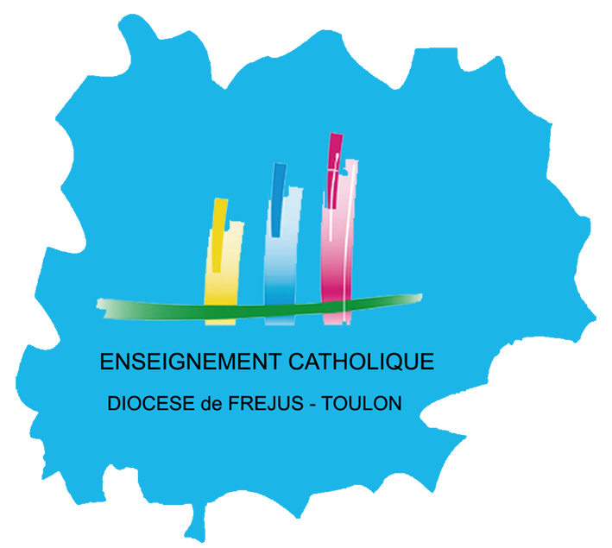
PLAN DIOCÉSAIN DE FORMATION

2017-2018

Mercredi 18 avril 2018
8h30 – 16h30
DDEC - Toulon

Comment travailler la pédagogie de la
compréhension dans toutes les disciplines ?
Une démarche initiée par Alain Bentolila

Le ROLL est fondamentalement une démarche pour apprendre à comprendre les textes écrits. C'est un dispositif qui associe pédagogie de la compréhension et démarche de différenciation. Le ROLL c’est un ensemble cohérent qui articule :
- des Ateliers de Compréhension de Textes (ACT) conduits par l'enseignant quelle que soit la discipline ; ils permettent de prendre conscience des articulations de la démarche de compréhension et de développer des stratégies de lecture.
ET
- une évaluation fine des compétences ; elle permet de mettre en œuvre une pédagogie différenciée par groupe d'élèves.
Objectifs de la journée :
Aborder la pédagogie de la compréhension Former des enseignants au dispositif ROLL centré sur « apprendre à comprendre » dans toutes les disciplines
Présenter les ressources du site du ROLL Proposer un accompagnement aux « Rollers » (1)

Déroulement de la journée : Accueil 8h30
- 9h00 - 11h00 :
- Présentation de la philosophie et de la démarche ROLL : enjeux, pédagogie, didactique. Le ROLL, un outil de différenciation au service des programmes, du socle commun et de tous les élèves.
- Mise en situation des enseignants. Support : Apollon et Phaéton, texte narratif cycle 3
- 11h15-12h30 : Analyse, échanges, questions/réponses, synthèse théorique
- 14h - 15h15 : Présentation du site ROLL : comment utiliser les fonctionnalités du site ?
- 15h30 – 16h30 : Activités d’anticipation sur des textes explicatifs, synthèse et bilan.

Lieu : DDEC 14 rue Chalucet - Toulon (Salle Tabgha - entrée par l’Impasse Mirabeau)
Public : les enseignants du 1er et du 2° degré des cycles 2 et 3 - école/collège (toutes disciplines confondues). Les enseignants spécialisés 1er et 2nd degrés.
Intervenant : Paul Benaych, formateur ROLL - Université Paris Descartes.

Pour en savoir plus : www.roll-descartes.fr

(1) Journée d’accompagnement pour ceux et celles qui souhaitent aller plus loin : jeudi 31 mai (9h-16h30)

